「第一屆馬國臺灣農業機械暨資材展售會」
參展辦法

鑑於馬來西亞位於東南亞地理中心，關稅較其他東協國家優惠，且馬來西亞境內從事企業化農業經營的華人眾多，華人子弟來台求學者能達一萬餘人，因此馬來西亞是最歡迎台灣農業技術的國家。台灣製造之農業機具及各項農業資材也是大馬農業經營者的首選。
因此，為促進臺灣優良農業技術及資材產品有效拓展東南亞通路及市場，優先擇定位於新加坡近鄰，交通便利且農業發達之馬來西亞柔佛州新邦令金地區舉辦「第一屆馬國臺灣農業機械暨資材展售會」。

- 展售會活動日期及時間:
2019年11月22日(五)至2019年11月24日(日)，共計三天。
每日上午10:00-17:00
- 主辦單位:
東泳貿易有限公司
桃園市桃園區民有三街456號
臺灣聯絡人:
蘇淑惠經理03-316-5650；0930-941538
su19690205@yahoo.com.tw
馬來西亞聯絡人:
蘇志中經理 +60177339968；
dys_rs@yahoo.com
- 協辦單位:
- 財團法人農業科技研究院聯絡人
林恒生副主任0958-175-798
- 台灣農業機械工業同業公會聯絡人
許碧珊總幹事 0978-299-580。
- 展售會地點:
馬來西亞集盛農業科技有限公司(台灣東泳貿易公司的海外子公司)39A,Jalan Mutiara 1/7, Taman Mutiara Mas, Skudai 81300, Johor, Malaysia所屬，距離新加坡機場車程約60分鐘車程之集盛農業科技園區(JS Agri-Park)。
會場配置圖
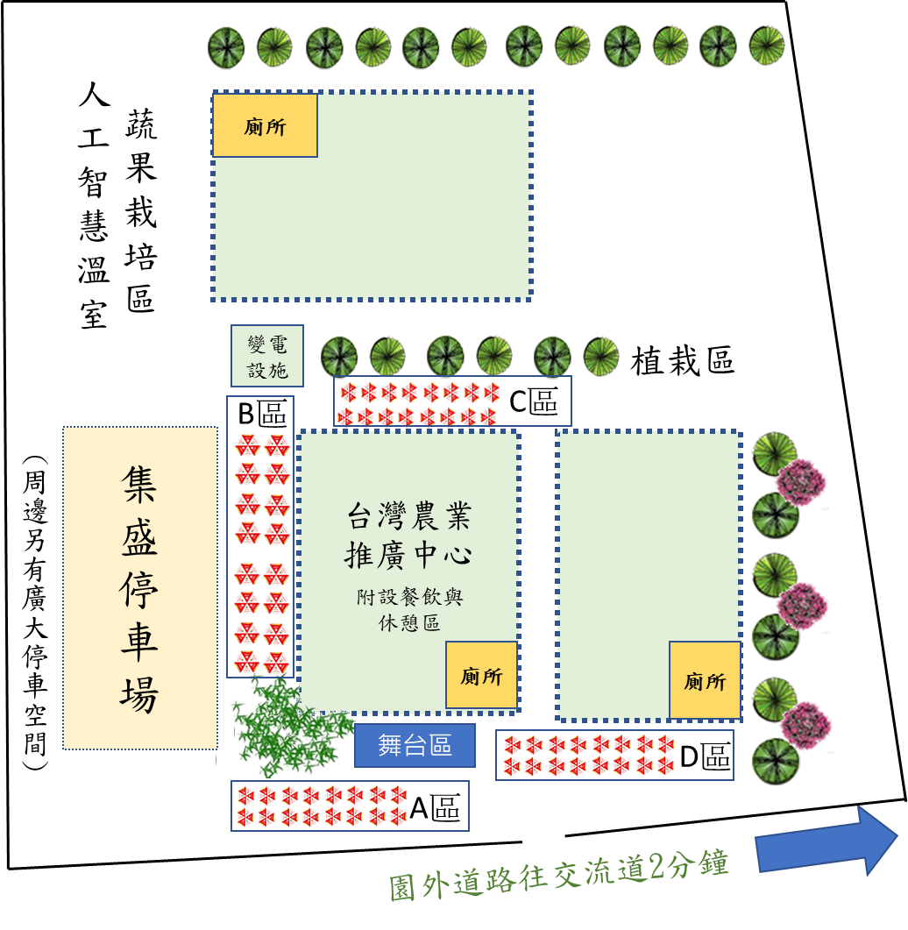

集盛農業科技園區(JS Agri-Park)配置圖

- 展售會期間現場技術服務:
- 由台灣農、漁、畜產三類專家提供現場技術諮詢。
- 每日上、下午各有一場農業技術專題演講。
- 參展資格:
在中華民國或馬來西亞等地合法立案之農、林、漁、牧業及相關設施、設備與資材企業等。
- 參展商品
①農業器具、設備與動力機械:
用於農業、林業、漁業和畜牧業等各式器具、設備及動力機械。
②智慧農業設施:
人工智慧溫室、環境控制系統、無人機、太陽能系統等。
③畜牧及水產養殖設備及資材
④農業相關資材:
商品如:肥料、複合肥料、有機農業資材、土壤改良劑、介質、覆蓋材料、農業用藥、環境用藥等資材。
⑤農、漁、牧產業生產技術指導服務
⑥農、漁、牧加工產品及其設備器具

- 參展辦法(報名表如附件一):
  - 報名期間:即日起至8月26日(一)
  - 報名方式:
    - 請下載申請表單，填寫完成後寄回: su19690205@yahoo.com.tw(蘇淑慧經理)及dys_rs@yahoo.com (蘇志中經理)
  - 入選通知:
於2019年9月2日(一)通知
  - 回覆確認函:
入選者應於2019年9月6日(五)18:00前回覆錄取信件。入選後未在期限內回傳確認信件者，恕無法參展，主辦單位即刻通知備取攤商。
  - 攤位費用:
每一攤位費用均以3日全程計算，含帳篷搭建及拆卸服務。帳篷規格3M*6M- 9,000元新台幣(馬幣1,200令吉)/三日全程，請於2019年9月13日(五)18:00完成匯款。完成報名者及繳費者得優先選擇攤位位置。

本 國 銀 行：006(合作金庫慈文分行)
帳 號：1092-717-913430
戶 名：東泳貿易有限公司

海 外 銀 行: OCBC BANK(馬來西亞華僑銀行)
帳 號: A/C NO. 1751005434
戶 名: JI SHENG AGROTECH SDN BHD

- 旅行資訊:
- 機票:參展廠商自行訂票。
- 住宿:可由東泳貿易有限公司協助預約鄰近飯店(2019年11月21日至11月23日或24日)。
- 接機服務:若抵達前日需接機服務請事先聯繫，本次可提供兩次接送機服務。
- 現地交通:由集盛農業科技公司提供每日早、中、晚三回展場與住宿飯店間接送 (2019年11月21、22、23或24日)。
- 提供服務內容:
項目 | 內容說明 | 規格/數量 | 備註
1 | 廣告與媒體露出 | 刊登於馬來西亞主要媒體 | - 由東泳貿易有限公司及集盛農業科技有限公司於馬來西亞進行本展會活動之展前廣告媒體露出
2 | 攤位帳篷 | 3M*6M 1式 | - 蓬內佈置材料請自行準備及運送
3 | 長桌 | 60*80公分1張 | - 無需求者請事先告知  - 特殊桌子需求  尺寸:長180 x寬60cm  額外承租費用$200/張
4 | 椅子 | 2張 | - 基本數量，每一攤位提供2張椅子(板凳)，免費提供使用三日。無需求者請事先告知  - 追加椅子需求，需追加______張，共________元。(追加單張10元)
5 | 電力 | 4孔插座  (馬國規範220V-240V) | - 特殊用電需求:若需使用高功率電器設備，請於報名時提出種類及設備伏特與安培數需求，並需自付電費3,000元/日，每多使用1孔酌收500元/日  - 其他電力需求者請於報名後提出
6 | 照明設備 | 100瓦 2座 | - 公用照明每日15:00~18:00供應
7 | 攤商攤位牌 | 1式 | - 需由各參展者提供公司中英文名稱與LOGO AI檔
8 | 特殊用水需求或桌布類等 | - | - 特殊用水需求者請事先提出  - 桌巾需求  尺寸: 270 x寬150cm  承租費用$50/條、遺失費用$450/條
9 | 提供午餐 | 依報名工作人員數 | - 每日通知提供午餐(只限參展攤工作人員)
10 | 展覽物品寄送或運輸需求 | 依品項洽談協助 | - 展覽物品寄送或運輸需求請於報名時通知蘇淑惠經理  - su19690205@yahoo.com.tw(蘇淑慧經理)
- 注意事項：
- 活動期間販售之商品與報名內容不符，經勸告未改善者將沒收保證金，並立即取消參展資格。
- 參展廠商不得破壞活動現場地面、攤位結構及主辦單位提供之設備。
- 場地使用明火者需特別注意防火安全，由集盛農業科技有限公司準備消防安全設備(10磅乾粉式滅火器），若違法使用經勸告未改善者將沒收保證金，並立即取消參展資格。
- 為推動垃圾減量、節能減碳、保護環境，建議參展廠商提供環保餐具之銷售或租借服務。
- 活動期間，參展廠商所屬之私人物品器具需自行保管，主辦及協辦單位不負任何保管及損害賠償之責。
- 參展廠商所承租之攤位，不得私自轉讓或以非報名時申請之攤位名稱參加展出，違者將取消資格。
- 主辦及協辦單位可視現場狀況修改及調整活動內容，並保有活動內容及活動規定之一切修改權力。
- 氣候異常之備案:
符合以下情況之一時，主辦單位將停止辦理，並退回報名費用
- 遇重大事件，當地政府機關宣佈停班停課時。
- 活動前一日，氣象局發佈豪大雨特報。
- 展場正常舉辦期間遇突發性豪大雨，雨況至主辦單位認定無法遮蔽、或有損害商品之虞時。

